Predložky по, после 3.ročník

ЗАПОМНИТЕ

**Predložkové väzby odlišné od slovenčiny:**

**по + 3.pád**

отметка **по** математике známka **z** matematiky

контрольная работа **по** русскому языку kontrolná práca **z** ruštiny

**после + 2.pád**

занятий **po** vyučovaní

**после** уроков **po** vyučovaní

перемены **po** prestávke

* **S týmito predložkami sme sa už stretli v druhom ročníku pri téme Škola.**
* **Zopakujte si, čo sme sa už naučili a vypracujte nasledujúce cvičenia**
* **Упражнение №1 Что к чему относится?** (Čo k čomu patrí?)

|  |  |  |  |
| --- | --- | --- | --- |
| У Володи есть хорошая  Я забыл  Мы писали контрольную  У меня плохая | отметка  тетрадь  работу | **по** | русскому языку.  английскому языку.  математике.  химии.  истории. |

* **Упражнение №2 Какое у вас расписание?** (Aký je váš rozvrh hodín?)

**а)** Что у вас сегодня **после** урока русского языка?

хим__?

физкультур__?

истори__?

перемен__?

**б)** будете делать занятий?

Что вы после

делали вчера уроков?

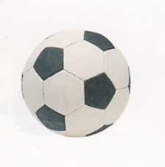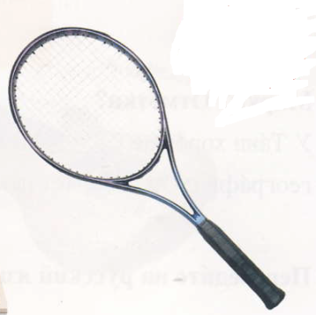

* **Упражнение №3 Переведите на русский язык.** (Preložte do ruštiny.)

kontrolná práca z matematiky ____________________________________________

zlá známka z dejepisu ____________________________________________

ísť domov po vyučovaní ____________________________________________

prestávka po hodine chémie ____________________________________________

chodiť po meste ____________________________________________

chodiť po supermarketoch ____________________________________________

prechádzať sa po uliciach ____________________________________________